项目编号：KC2015YJX



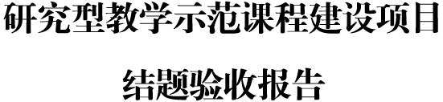

课程号：
课程名称：
开课学院：
课程负责人：
课程网站：

北京科技大学教务处
二〇一七年九月
一、开展的主要工作及成绩
1.教学内容改革

2.教学方法、手段改革

3.实践教学

4.教学研究论文与获奖

5.网络教学资源建设

二、对该课程进一步建设的设想

三、附件材料（要求同时有电子版）

